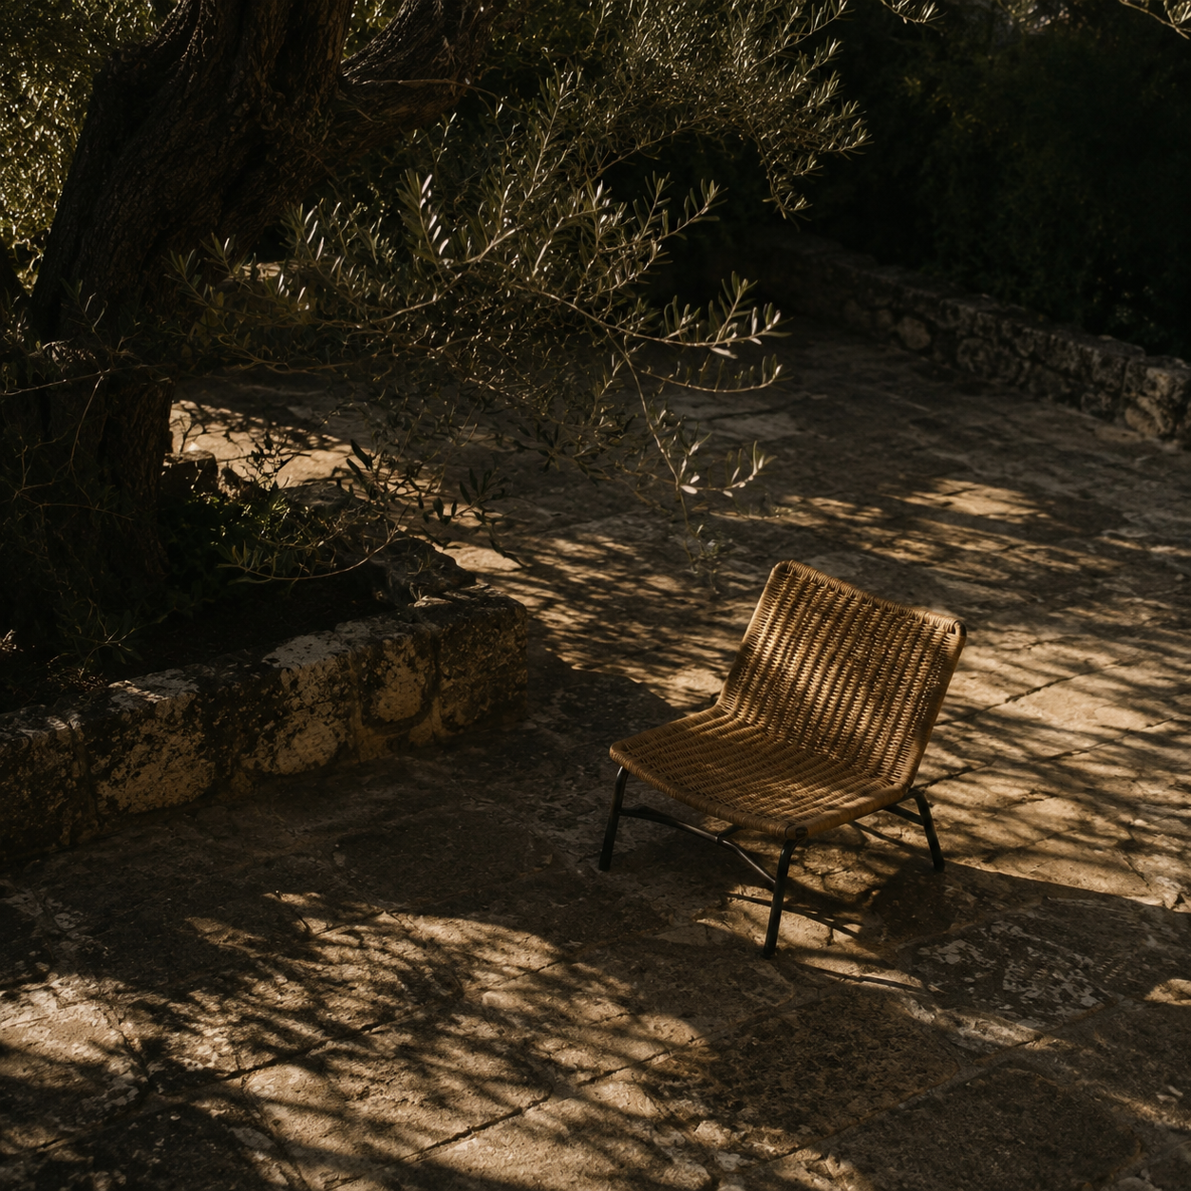

臺南國小午餐在地菜色
依教育部公開午餐紀錄與臺南市官方飲食資料交叉查核 |  | 整理：好好吃飯  2026年11月

目錄

摘要 2
三道菜色 2
判定方法 2
核心發現 3
資料範圍 3
菜色與證據 3
文案影響 3
建議用法 4
結論 4
附錄 5
查核說明 5
資料來源 5

摘要
從已審核的臺南國小實際供餐紀錄中，可優先選用三道具有明確臺南連結的菜色：香酥虱目魚排、東山滷味、西瓜綿魚皮湯。
三道菜分別連結臺南的虱目魚飲食、東山滷味文化，以及西瓜綿鮮魚湯家常味。其中東山滷味未附食材資料，因此不能直接寫成東山鴨頭。

三道菜色
- 香酥虱目魚排｜永康區大橋國小｜2026年10月30日｜主菜
- 東山滷味｜善化區大成國小｜2026年10月30日｜主菜
- 西瓜綿魚皮湯｜新營區新泰國小｜2026年10月30日｜湯品

判定方法
選取標準有兩項：菜名必須出現在專案收錄且已審核的臺南國小官方午餐紀錄中，也必須能由臺南市官方資料確認其在地飲食連結。
判定的是菜色名稱所呈現的地方風味，不代表食材一定產自臺南，也不替官方紀錄補寫未公布的配方。

核心發現
這三道菜均出現在2026年10月30日的臺南市國小午餐紀錄，且名稱本身足以辨識出臺南飲食線索。

資料範圍
資料只證明學校當日公開的菜名、分類與供餐日期；三筆紀錄的食材欄位皆為空白。

菜色與證據
虱目魚、西瓜綿鮮魚湯及東山鴨頭均可由臺南市官方資料確認在地性；午餐菜名則是學校實際採用的延伸表述。

重點。三道菜可以寫成臺南風味菜色，但不能把未公布的食材或配方寫成已確認事實。

文案影響
用於社群文案時，最好直接引用官方菜名，再以簡短文字點出它與臺南飲食文化的關係。
菜色 | 在地連結 | 文案用法
香酥虱目魚排 | 虱目魚是臺南代表性漁產與日常料理 | 可寫成臺南海味
東山滷味 | 菜名指向東山滷味；未附食材 | 不可改寫成東山鴨頭
西瓜綿魚皮湯 | 西瓜綿鮮魚湯是臺南傳統家常味 | 可寫成臺南古早味

建議用法
原文可以保留輕鬆口吻，但菜名與地方特色的連結要寫得準確。
- 直接列出三道查核後的菜名。香酥虱目魚排、東山滷味、西瓜綿魚皮湯，比原本三道通用團膳菜色更符合臺南主題。
- 保留東山滷味的原名。官方午餐紀錄沒有公布食材，不能改寫成東山鴨頭。
- 避免擴大解讀。這些是臺南國小菜單裡的在地風味菜色，不代表每所學校都有供應。

結論
建議原文改為：翻開台南國小的營養午餐菜單，還看見了幾道很有在地味的菜色：香酥虱目魚排、東山滷味、西瓜綿魚皮湯……
這組菜名同時具備實際午餐紀錄與臺南飲食連結，適合直接放回原本的社群文章。

附錄

查核說明
菜單範圍為專案已審核的臺南市國小公開午餐紀錄，三筆入選紀錄的供餐日期皆為2026年10月30日。
在地性以臺南市政府、臺南市東山區公所及台南旅遊網的官方資料交叉確認。

資料來源
- 教育部校園食材登錄平臺。臺南市永康區大橋國小午餐紀錄，2026年10月30日。
- 教育部校園食材登錄平臺。臺南市善化區大成國小午餐紀錄，2026年10月30日。
- 教育部校園食材登錄平臺。臺南市新營區新泰國小午餐紀錄，2026年10月30日。
- 臺南市官方飲食資料：虱目魚主題館、東山區其他特色小吃、臺南400精湛好食福樓。

查核提醒。官方午餐紀錄未列食材時，只能引用菜名，不應自行推定配方、產地或供應商。

